Archivní číslo vzorku
Odběrové číslo vzorku | 3
Pořadové číslo karty vzorku v databázi | 235
Místo | Koclířov
Objekt | Reliéf na hřbitovní zdi ST:XI Kristus, Filomena
Místo odběru popis | vzorek popis  Vz. č. 1 modrá vrstva (Filoména)  Vz. č. 2 tmavě-červená vrstva (Filoména)  Vz. č. 3 červená vrstva (Filoména)  Vz. č. 4 modrá vrstva (Filoména)  Vz. č. 5 zelená vrstva-orámování (ST:XI)  Vz č. 6 ????
Místo odběru foto
Typ díla | Fasáda
Typ podložky (v případě vzorků povrchových úprav / barevných vrstev) | Dřevo, kámen
Datace objektu
Zpracovatel analýzy | Kolinkeová Blanka
Datum zpracování zprávy k analýze | 10. 1. 2011
Číslo příslušné zprávy v databázi zpráv | 2011_3

Výsledky analýzy

Statigrafie barevných vrstev a prvkové složení
I. Filoména
Vzorek č. 3
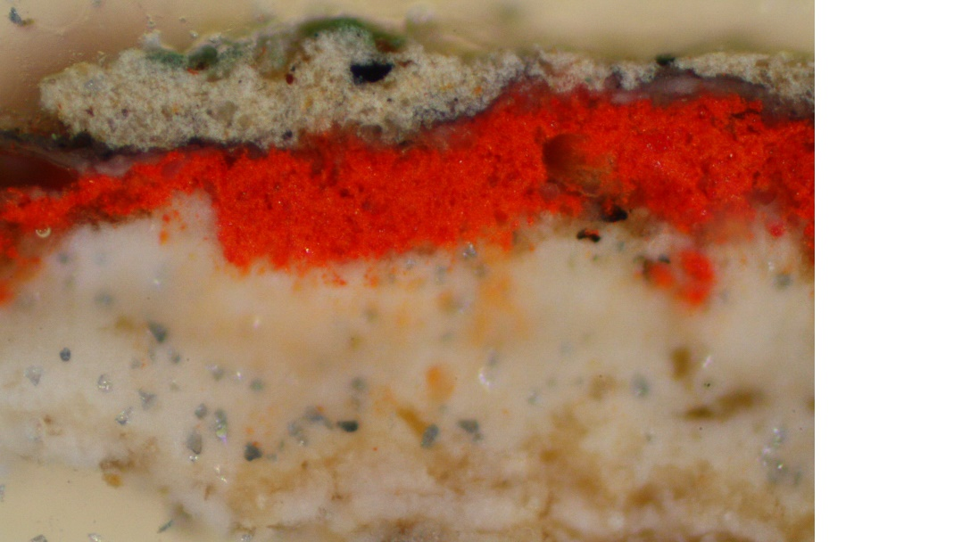
Obr. č. 9: Bílé dopadající světlo, fotografováno při zvětšení mikroskopu 100x.

Obr. č. 10: Po excitaci modrým světlem, fotografováno při zvětšení mikroskopu 100x.

Obr. č. 11: Po excitaci UV světlem, fotografováno při zvětšení mikroskopu 100x.
Obr. č. 12: Fotografie z elektronového mikroskopu.
1. vrstva | silná bílá vrstva
 | REM-EDS: Pb, C
 | podklad z olovnaté běloby s vysokým podílem organického pojiva
2. vrstva | jasně červená vrstva
 | REM-EDS: HgS
 | vrstva obsahující pigment rumělku
3. vrstva | bílá vrstva s příměsí drobných barevných zrnek – novodobější přemalba
 | REM-EDS: Ba, Ti, Pb, Zn, S, Si, Al, Fe
 | směs barytové, titanové, olovnaté a zinečnaté běloby s příměsí železitého okru
4. vrstva | tenká zelená vrstvička
 | vrstva novodobé barevné úpravy blíže nespecifikovaného složení

Závěr:
U všech vzorků je patrná pozdější přemalba původní polychromie dvěma novými vrstvami. První je vždy stejná bílá vrstva s příměsí drobných barevných zrnek, směs barytové, titanové, olovnaté a zinečnaté běloby s příměsí železité hlinky. Druhá vrstva je pak vrstva poslední barevné úpravy reliéfu. U vzorku č. 2 se původní polychromie nedochovala a pozdější barevná úprava je nanesena přímo na kameni.

Fotodokumentace analýzy

